ЗАКОНИ ЕЛЕКТРИЧНОГО СТРУМУ
Урок фізики у 9 класі
Погребняк Н.П.,
Учитель вищої категорії, ЗОШ ІІ-ІІІступенів №4, м.Старобільськ, Луганської обл..

Тип уроку: урок узагальнення й систематизації знань.

Мета уроку: повторити, узагальнити й систематизувати набуті учнями
Знання з теми «Електричний струм»

розвивати вміння застосовувати знання в стандартних та нестандартних ситуаціях, складати електричні кола,

дати можливість проявити винахідливість, кмітливість, формувати навички колективної роботи в поєднанні з індивідуальною, познайомити з професією електрика.

Обладнання: мультимедійний проектор, презентація запитань, 2 дзвоники, 3 лампочки, 2 джерела струму. 4 вмикачі, 2 ялинкові гірлянді з послідовним та паралельним з’єднанням, провідники, амперметр, реостат, мішечок, портрети вчених, картки із завданнями.

ПЛАН УРОКУ
І. Повторення й узагальнення теоретичного матеріалу.

1. Гра «Далі… Далі…»
2. Гра «Естафета з формул»

ІІ. Основна робота – розв’язування задач різного типу.
- Розв’язування задач високого рівня.
2. Розв’язування задач експериментальних задач.
3. Самостійне розв’язування задач за картками.
4. Гра «Кіт в мішку»
ІІІ. Підбиття підсумків.

ІV. Домашнє завдання.

ХІД УРОКУ
Організаційний момент.
Учитель.
Всім добрий день вам, друзі, великі і малі -
І учні школи нашої, і їх учителі.
Ви – гості, а хазяйка тут – фізика-наука,
Технічного прогресу могутня запорука.
Наука ця чудова, сучасна й старовинна,
І нас веде до неї сьогодні знань стежина.
Чи досліди і формули вам всім як слід відомі?
1
А з фізиками–вченими хоч трохи ви знайомі?
Чи розв’язати можете ви з фізики задачу?
І взагалі старанні ви чи, навпаки ледачі?
Щоб всім нам з’ясувати такі складні питання -
Готуйтеся, команди, й отримуйте завдання!
Команди, ви готові! Бере початок гра.
Всі слухайте питання! Ні пуху, ні пера!
Учитель.
Гра «Далі… Далі…» починається. Пропоную об’єднатися у три групи для участі у грі. Треба надати за 1 хвилину якомога більше правильних відповідей. На помилках однієї команди друга може заробляти собі бонуси. (Питання проектуються на екран. Кожній команді приблизно задається по 12 запитань)Увага на екран. Починає гру перша команда.

Запитання для гри «Далі..Далі…»
- Упорядкований рух заряджених частинок – це …
- Яким символом позначають напругу?.
- Одиниця виміру сили струму.
- Носіями струму в металах є…
- Сила струму позначається …
- Яким приладом вимірюють силу (струму?
- Одиниця виміру напруги.
- Прилад для регулювання сили струму
- Закон Ома.
- Від яких величин залежить опір?
11. Як визначити загальну напругу при послідовному з’єднанні?
12. Як визначити загальну силу струму при паралельному з’єднанні.
13. Яким символом позначають опір?
14.Одиниця виміру заряду
15. Щоб отримати електричний струм, потрібно створити в
провіднику..
16. За напрям струму прийнято напрям …
- Яка енергія перетворюється в гальванічних елементах?
18.Яким символом позначається електричний заряд?
19.Величина, що характеризує роботу електричного поля по переміщенню електричного заряду.
20.Речовини, що добре проводить струм – це …
21.Одиниця виміру питомого опору.
22.При підвищенні температури провідника, його опір…
23.Як визначити загальний опір електричного кола при послідовному з’єднанні?
24. Як визначити загальний опір електричного кола при паралельному з’єднанні?
25.З чого складається найпростіше електричне коло?
26.Яким символом позначається сила струму?
27.Одиниця виміру опору.
28.Процес утворення електричного поля відбувається за допомоги…
29.Сила струму – це заряд, що …
30.Як в електричне коло підключають вольтметр?
2
31.Яким приладом вимірюють напругу?
32.Як в електричне коло підключають амперметр?
33.Величина, що характеризує протидію електричному струму в провіднику – це …
34.У яких одиницях вимірюється напруга?
35.Як визначити загальну силу струму при послідовному з’єднанні провідників?
36.Як визначити загальну напругу при паралельному з’єднанні провідників?
Учитель.
Підводимо підсумок гри. Яка команда була найкращою? Хто був найактивнішим з учнів?
Переходимо до другого завдання – це «естафета формул»
Треба вставити у вільні кола необхідні літери. Це завдання достатнього рівня, тому максимальна оцінка 9 балів.
Два учні виконають завдання на великих ватманах біля
дошки.
( Спочатку перевіряють відповіді біля дошки всі разом, а
потім проводиться самоперевірка. Підводимо підсумок роботи дітей)

Завдання для естафети.
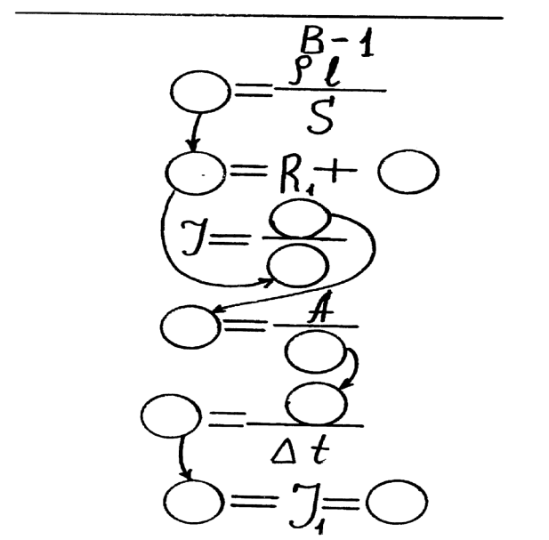

3

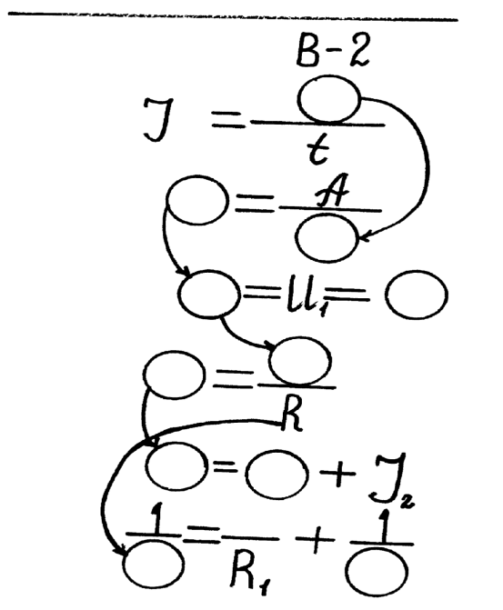
4
Учитель. Увага на екран. Перед вами таблиця.
Закони електричного струму
Сила електричного струму | 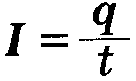
Напруга | 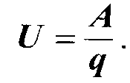
Опір | 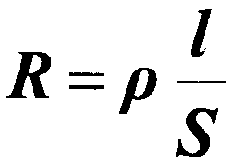
Закон Ома | 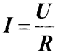
Послідовне з’єднання  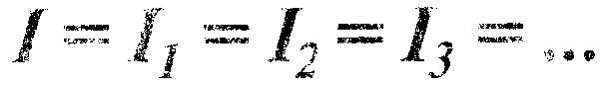  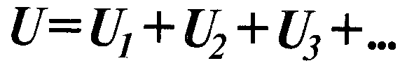  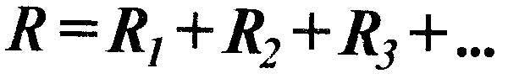 | Паралельне з’єднання  I=I₁+I₂+I₃  U=U₁=U₂=U₃  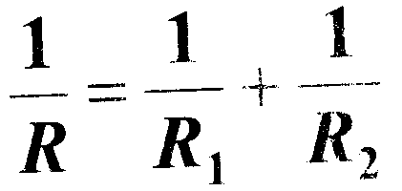

Що об’єднує ці формули? Які величини є основними? Як можна назвати ці формули?
Теорію повторили, можна переходити до практики.
4
Перед вами 2 новорічні гірлянди. Яким чином з’єднанні в них лампочки? Як можна перевірити? (учитель викручує по черзі лампочки й показує: чи горить, чи ні гірлянда) Яку краще придбати до новорічних свят?
(Учні відповідають на запитання) Перейдемо до задачі високого рівня. ЗАДАЧА
В електричному колі, яке складається
з резисторів однакового опору протікає
струм 1А.Напруга на джерелі струму 24В.
Який опір має кожний резистор?
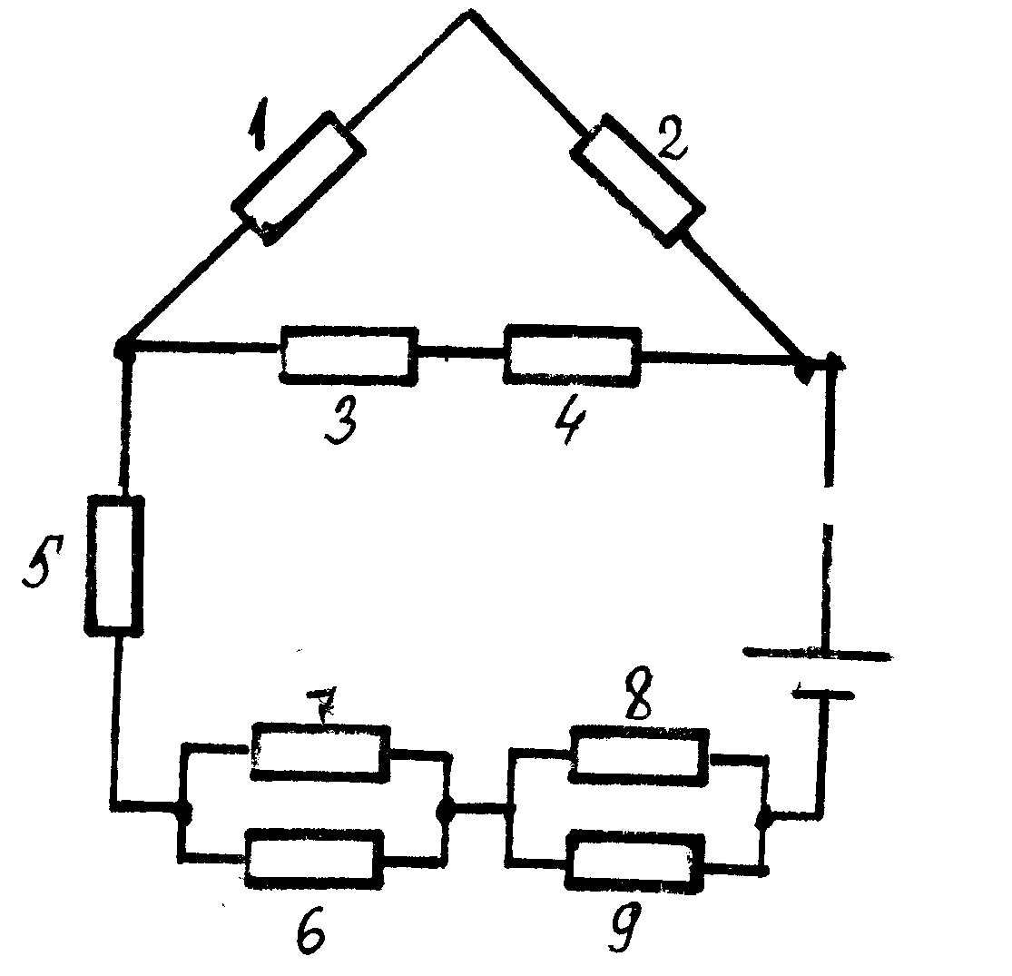

5
Аналіз задачі.
- Що в задачі відомо?
- Що треба знайти?
- Яким чином ви це зробите?
- Уявіть що ви знайшли опір за законом Ома, яким буде ваш другий крок?
- Приступаємо до розв’язання. (на дошці учень розв’язує задачу)
- Аналіз відповіді.

Виконання експериментальних завдань
Завдання 2
а)Уявіть собі, що ви електрики, яким потрібно провести електромережу у відділенні лікарні таким чином, щоб важко хворі могли викликати чергову медсестру. Тобто натискання в палаті кнопки виклику в медсестри задзвенів дзвоник та загорілася відповідна лампочка. У нас 2 палати. Намалюйте схему.

б) У реанімаційному відділенні кнопки виклику лікаря та медсестри знаходяться біля кожного ліжка. Як треба провести електромережу, щоб під час натискання на кнопку в лікаря лунав дзвоник, а в медсестри загорялася лампочка. Намалюйте схему.
(учитель перевіряє роботу дітей у зошитах, проходячи між рядами)
Учитель.
Хто першим намалював схеми, пропоную їх скласти та продемонструвати. Поки діти складають кола, зверніть увагу на екран. (на екрані вчені: Ом, Ампер, Вольта)
Що ви там бачите?
Чому вони поряд?
Який внесок вони зробили в нашу тему?
Отже, як упоралися із завданням наші експериментатори.
5
Переходимо до наступного завдання «Вийди з кола»
Завдання 3 «Вийди з кола»
В-1
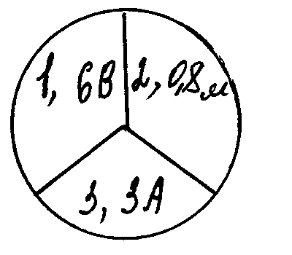

1.Чому дорівнює сила струму в лампі,якщо опір нитки розжарення 15Ом і підключена вона до джерела з напругою 45В?

2. Якої довжини необхідно взяти провід із питомим опором 50Ом мм²/м і площею поперечного перерізу0,01мм², щоб його опір дорівнював 4кОм.

3. Визначте напругу на кінцях провідника,опір якого 3Ом, якщо сила струму дорівнює 2А.
Завдання 3 «Вийди з кола»
В-2
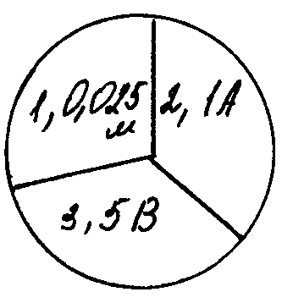
1.Визначте силу струму в лампі з опором 60Ом за напругою 60В.

2. Визначте напругу на кінцях провідника, опір якого 5Ом, якщо
сила струму 1А.
3.Якої площі поперечного перерізу використовують нитку, якщо її довжина 0,1м, лампа має опір 200Ом. Питомий опір 50Ом мм²/м.

У колі зашифрований порядок розв’язання задач. Починайте із задачі за номером варіанта. Друга задача вибирається за відповіддю на першу задачу. Отже, хто перший розв’яже ці задачі? (учні розв’язують задачі та кожен варіант пише на дошці номер та відповідь. Таким чином, розкривається коло)
Учитель.
Молодці Ви гарно впоралися із завданням. Усі вийшли із кола. Можна й переходити до останнього завдання: гри «Кіт у мішку»
Ви повинні угадати, який предмет лежить у мішку за моєю його характеристикою.
1. В мішку лежить прилад, яким приходилося вам користуватися при виконанні лабораторних робіт, а електрикам – при перевірці підключення станків у мережу, на ньому стоїть позначка А(амперметр).

2. Те, що лежить у мішку часто використовують при зміні гучності звуку
6
радіо,телевізора. Потужності електроплитки ( реостат).

3. У мішку предмет, який потрібен любі думаючої людині. Він виконує таку роль, як джерело струму у колі (книга)

Підведення підсумків уроку. (виставлення та коментар оцінок)
Домашнє завдання: повторити §14-20,
Розв’язати за збірником: С.р.: 7.4.,8.2.. 9.1.
Д.р.: 9.12.,9.19.
В.р.: 9.26.
Творче завдання: скласти цікаву схему. до неї задачу та розв’язати.

Заключне слово. Струм електричний – гном чарівний.
З ним ми стикаємось всюди й в усім:
Ліфт піднімає на поверх найвищий.
І в пилососі весело свище.
Гарно освітлює завжди наш дім.
Тепло й затишно живеться нам з ним!

7

